**UNIVERSIDAD DE LAS FUERZAS ARMADAS ESPE**

**PRUEBAS DE SOFTWARE**

**NOMBRE:** Alisson Clavijo

**NRC:** 9870

* 1. **Crear una tabla de clases de equivalencia (las clases deberán ser numeradas) en la que se indiquen las siguientes columnas en cada fila:**
     + **Condición de entrada que se analiza.**
     + **Clases válidas.**
     + **Clases no válidas que se generan para la condición.**

|  |  |  |
| --- | --- | --- |
| Condición | Clases Válidas | Clases Inválidas |
| Lado 1 | 1. El valor numérico decimal es mayor a 0. | 1. Blanco 2. Lado1=0 3. Lado1<0 4. Valor no numérico |
| Lado 2 | 1. Un valor numérico decimal mayor a 0 | 1. Blanco 2. Lado2 = 0 3. Lado2 <0 4. Valor no numérico. |
| Lado 3 | 1. Un valor numérico decimal mayor a 0 | 1. Blanco 2. Lado3 = 0 3. Lado3 <0 4. Valor no numérico |

* 1. **Partiendo de las clases de equivalencia creadas generar los casos de prueba:**
     + **Enunciar la regla que se ha aplicado para derivar los casos a partir de las clases de equivalencia.**
     + **Indicar las clases que cubre cada caso de prueba.**
     + **Especificar la entrada en todos los casos y la salida esperada sólo en los casos válidos.**

|  |  |  |  |  |
| --- | --- | --- | --- | --- |
| Caso de Prueba | Lado1 | Lado2 | Lado3 | Salida |
| 1,6,11 | 2 | 3 | **2** | Isósceles |
| 1,6,11 | 5 | 5 | **5** | Equilátero |
| 1,6,11 | 1 | 3 | **1** | Triangulo no valido |
| 1,6,11 | 3 | 4 | **5** | Escaleno |
| 1,7,11 | 1 | - | **1** | Error |
| 1,8,11 | - | 2 | 3 | Error |
| 1, 9,11 | 8 | -3 | 9 | Triangulo no valido |
| 1,6,14 | 5 | 7 | -2 | Triangulo no valido |
| 1,6,15 | 1 | 3 | a | Error |
| 1,10,11 | 4 | 5 | b | Error |

**Ejecución Pruebas Unitarias**

(Entrada = 5,5,8, Salida= Equilátero)

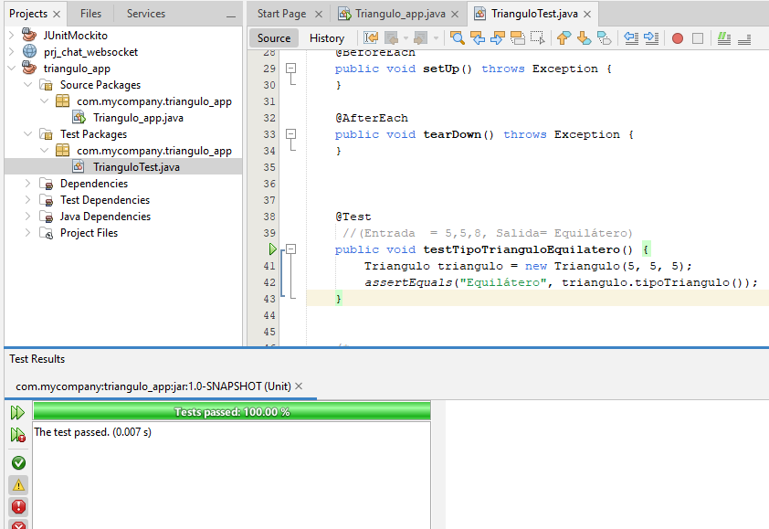

(Entrada = 5, 5,5, Salida= Isósceles)

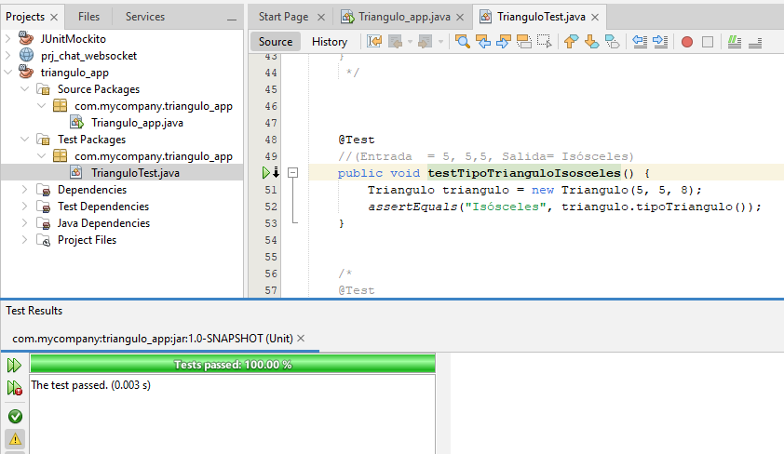

(Entrada = 1,3,1, Salida= Triangulo no valido)

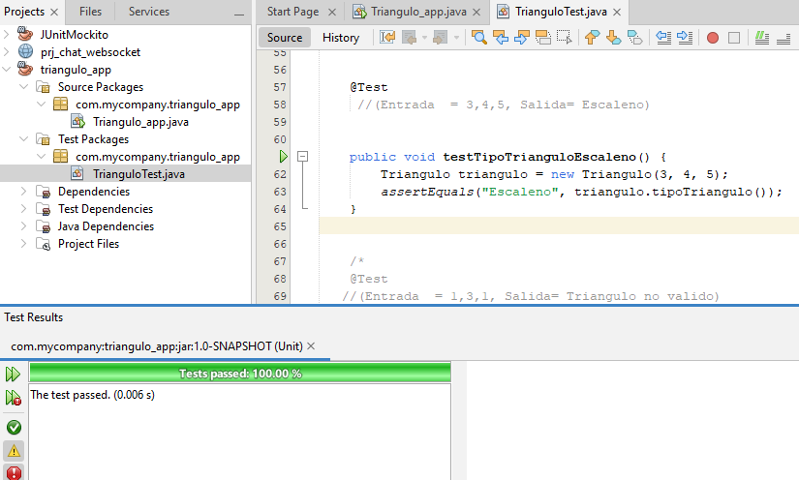

(Entrada = 3,4,5, Salida= Escaleno)

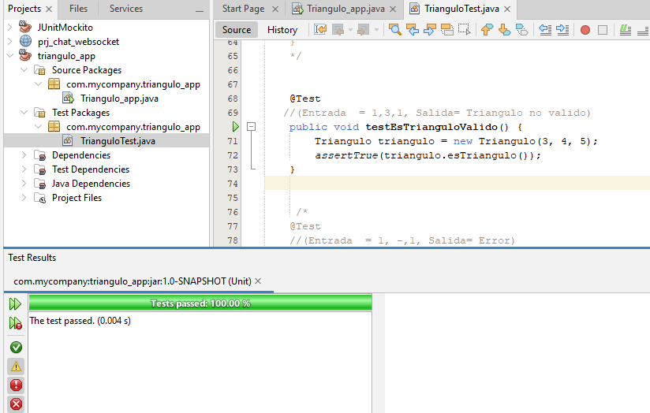

(Entrada = 1, -,1, Salida= Error)

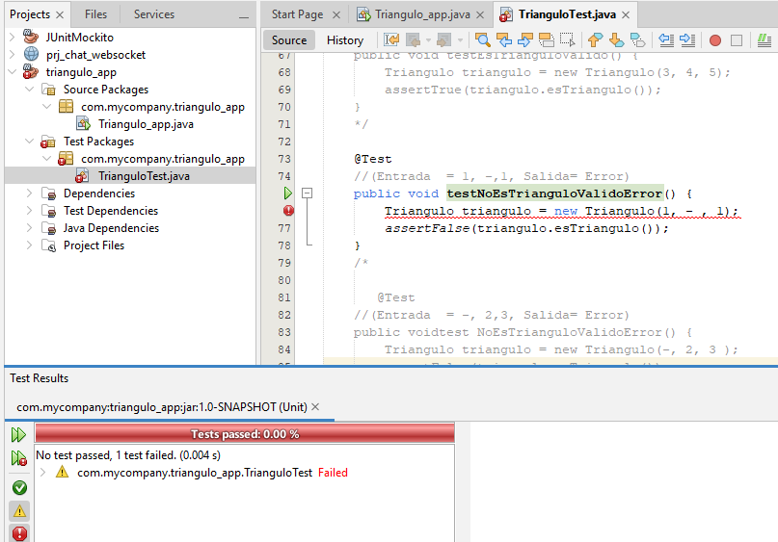

(Entrada = -, 2,3, Salida= Error)

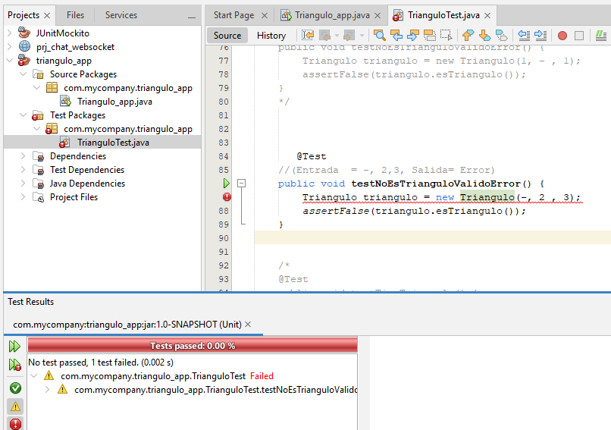

(Entrada= 8, -3,9, Salida=Triangulo no valido)



(Entrada= 5, 7,-2, Salida=Triangulo no valido)



(Entrada= 1, 3, a, Salida= Error)



(Entrada= 4, 5, b, Salida= Error)

